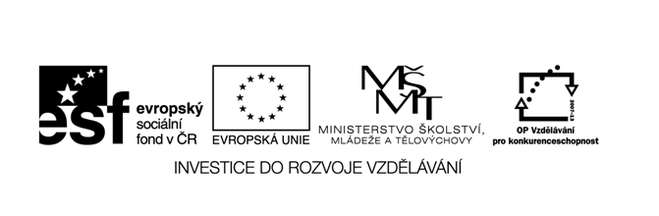

Název školy: Základní škola a Mateřská škola Kladno, Norská 2633
Autor: Mgr. Jana Chmelařová
Název materiálu: VY_52_INOVACE_CJS.4.Chm.3_borovice_lesni

Datum: 3. 2. 2014
Ročník: čtvrtý
Vzdělávací oblast: Člověk a jeho svět
Vzdělávací obor: Člověk a jeho svět
Název: Borovice lesní – pracovní list
Číslo operačního programu: CZ.1.07/1.4.00/21.3489
Název projektu: UČÍME SE S RADOSTÍ

Anotace:
Pracovní list je určen žákům 4. ročníku a slouží k osvojení vědomostí o borovici lesní.

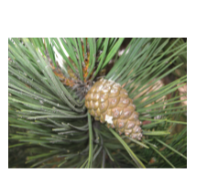
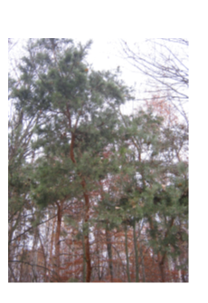
Borovice lesní

V našich lesích se vyskytuje často, je otužilá proti zimě, dobře se jí daří na slunných místech. Dorůstá až 40 m výšky. Lesy, kde převládají borovice, se nazývají bory.

Kmen – šedohnědý, v horní části načervenalý

Koruna – nepravidelná

Větvičky - tuhé jehlice, vyrůstají ve svazečcích po dvou

Kořen – dlouhý kůlový, nevyvrátí se (při vichřici se borovice lámou)

Šišky – kuželovitě vejcovité šišky

Dřevo – pružné, měkké, obsahuje hodně pryskyřice, použití ve stavebnictví, výroba pražců, stavba lodí, palivo

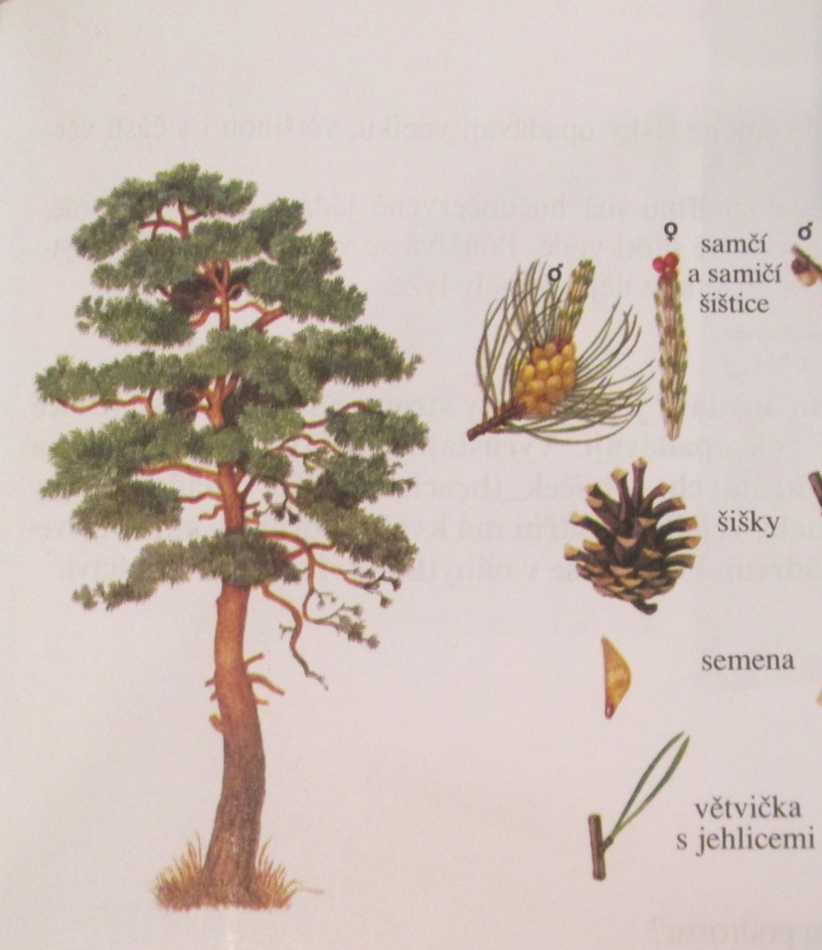

.

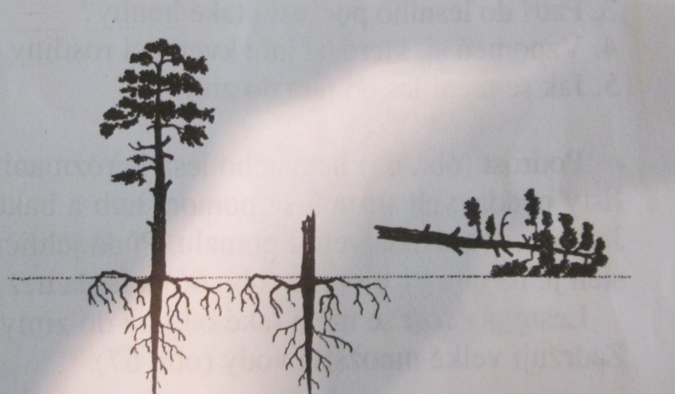

Borovice drží kořeny pevně v zemi, proto se při bouřce nevyvrátí.

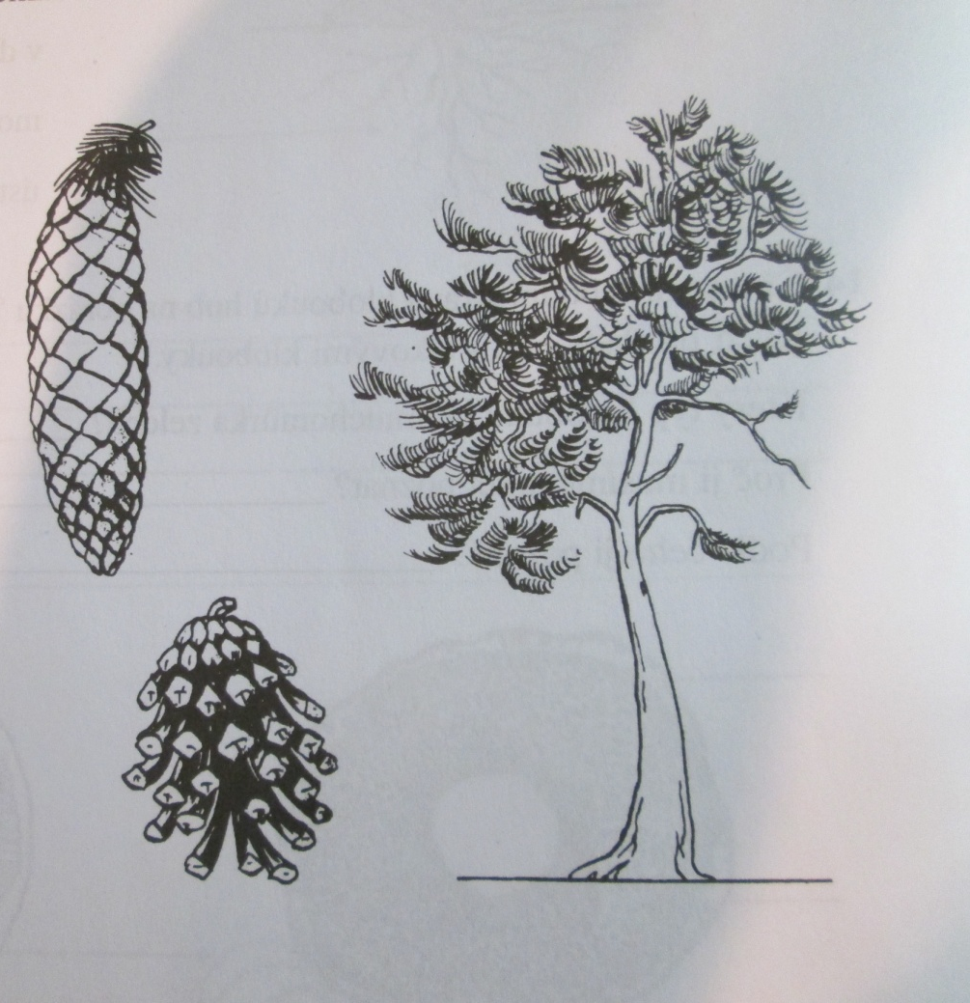

………………………

Dokresli kořeny, vybarvi nadzemní část borovice. Označ šišku, která

k borovici patří. Naznač, jak borovici obvykle poškodí vichřice.

Jak se říká lesům, kde rostou převážně borovice? …………………..

Znáš nějakou píseň, kde se toto slovo objevuje? …………………….

Jehlice vyrůstají: a) v hustých svazečcích

b) po jedné uspořádané do dvou řad

c) ve svazečcích po dvou
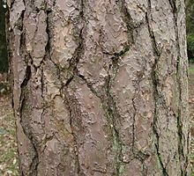
Popiš borku borovice ………………………………

……………………………………………………...

KONTROLA

Jak se říká lesům, kde rostou převážně borovice? Bory

Znáš nějakou píseň, kde se toto slovo objevuje? Kde domov můj?

Jehlice vyrůstají: a) v hustých svazečcích

b) po jedné uspořádané do dvou řad

c) ve svazečcích po dvou
Popiš borku borovice - barva je šedohnědá,

kůra je hrubá, rozbrázděná

Použité zdroje a materiály:

MLADÁ, J., PODROUŽEK, L. Prvouka pro 3. ročník základní školy. 1. vydání. Praha: SPN, 2003. 111 s. ISBN 80-7235-088-9
MLADÁ, J., PODROUŽEK, L. Přírodověda pro 4. ročník základní školy. 1. vydání. Praha: SPN, 2003. 79 s. ISBN 80-7235-029-3
Fotografie vytvořila autorka

